Når du klikker på linket, bliver du bedt om at logge på med NemID.
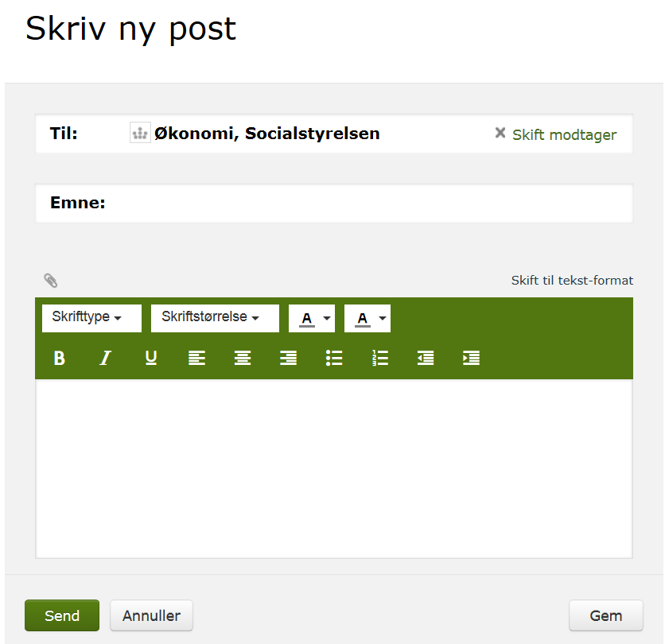
Derefter åbner nedenstående vindue, hvor du kan skrive en besked til Økonomi:

”Ændringsblanket + journalnummer”

”Ændringsblanket + evt. anden information”

Giv din besked emnet ”Ændringsblanket + journalnumer”. Og skriv i teksten ”Ændringsblanket”.
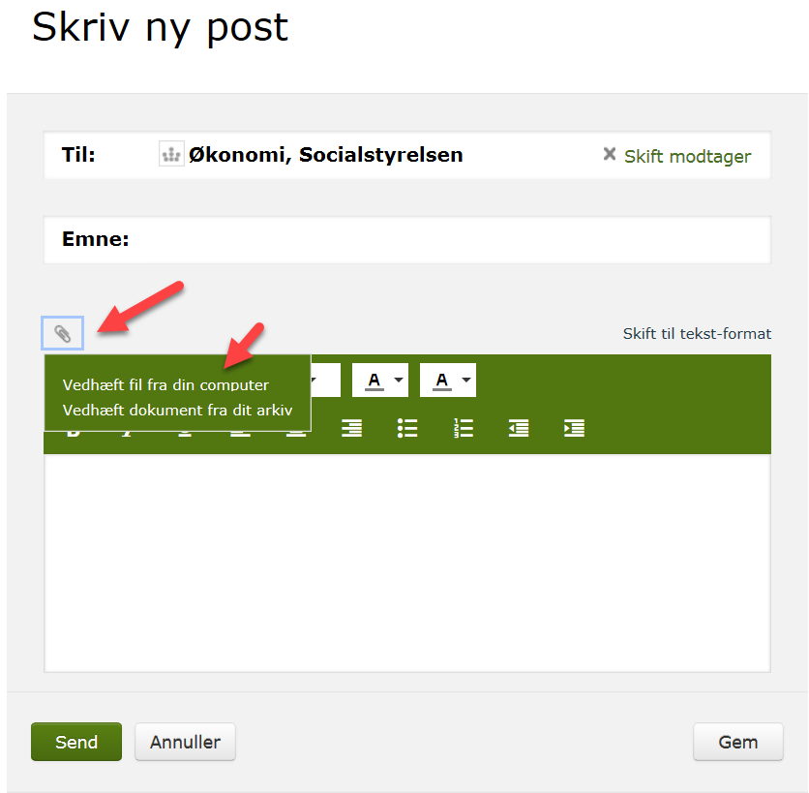
Vedhæft det udfyldte skema, du har gemt på din computer, ved at klikke på papirclipsen og vælge ”Vedhæft fil fra din computer”:

”Ændringsblanket + journalnummer”

”Ændringsblanket + evt. anden information”

Du fremsender din besked ved at klikke på ”send”.

